Отчёт по лабораторной работе №11

Дисциплина: Архитектура компьютера

Барсегян Вардан Левонович НПИбд-01-22

Содержание

# Цель работы

Приобретение навыков написания программ для работы с файлами.

# Выполнение лабораторной работы

1. Создаю каталог для программ лабораторной работы № 11, перехожу в него и создаю файлы *lab11-1.asm* и *readme.txt* (рис. 1)

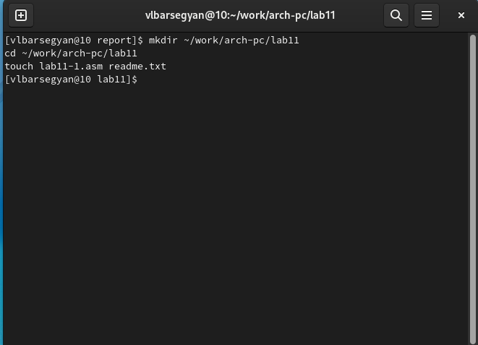

Рис. 1: Создание каталога и файлов

1. Ввожу в файл *lab11-1.asm* текст программы из листинга 11.1 (Программа записи в файл сообщения) (рис. 2). Создаю исполняемый файл и проверяю его работу (рис. 3)

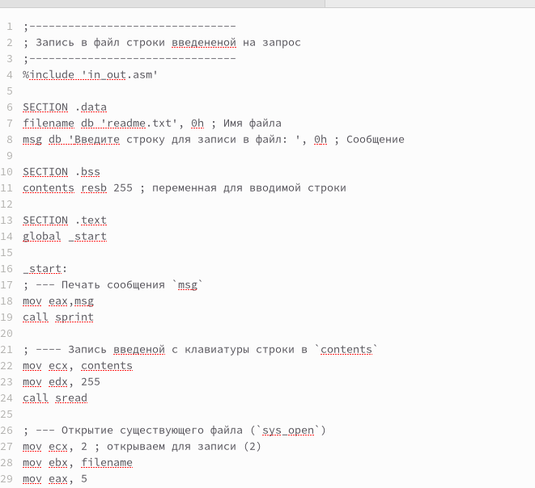

Рис. 2: Ввод текста программы из листинга

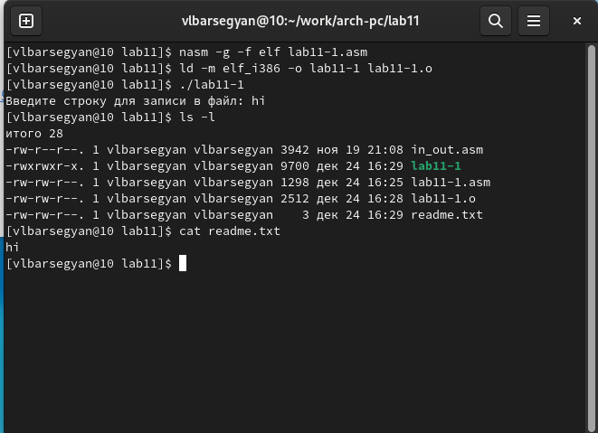

Рис. 3: Создание исполняемого файла и проверка его работы

1. С помощью команды *chmod* изменяю права доступа к исполняемому файлу *lab11-1*, запретив его выполнение (рис. 4). После запрета его выполнения в консоли выводится отказ в доступе

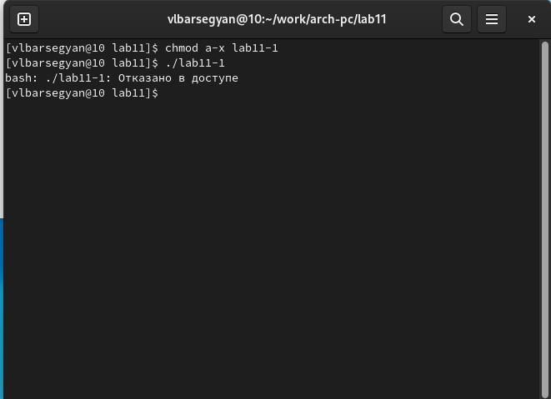

Рис. 4: Изменение прав доступа исполняемого файла

1. С помощью команды *chmod* изменяю права доступа к файлу *lab11-1.asm* с исходным текстом программы, добавив права на исполнение (рис. 5). До добавления прав на исполнение выполнить файл было нельзя, отказ в доступе, после добавления прав файл выполнялся

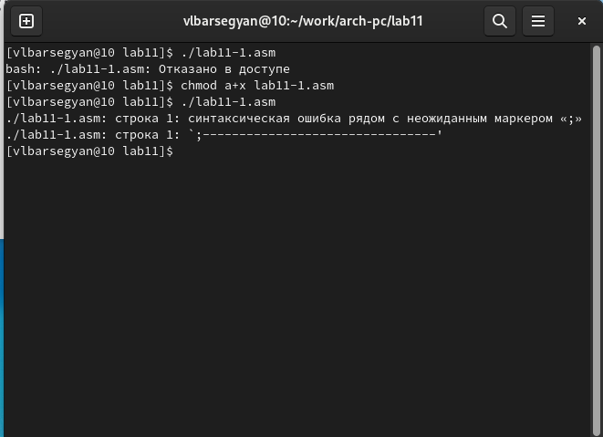

Рис. 5: Изменение прав доступа .asm файла

1. **Вариант 6, предоставить права доступа -w- r-x -w- файлу readme.txt.** Для предоставления таких прав доступа следует представить запись в двоичной, а затем восьмеричной системе: -w-r-x-w- = 010101010 = 252 в восьмеричной, и поменять права доступа с помощью команды *chmod* (рис. 6)

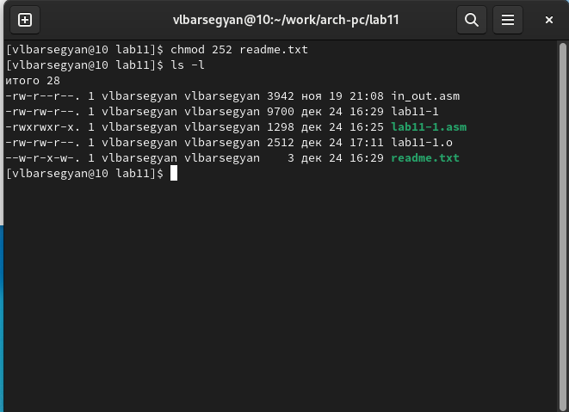

Рис. 6: Изменение прав доступа файла readme.txt

# Задание для самостоятельной работы

1. Создаю файл *task.asm* для выполнения с/р, пишу в нем текст программы (рис. 7)

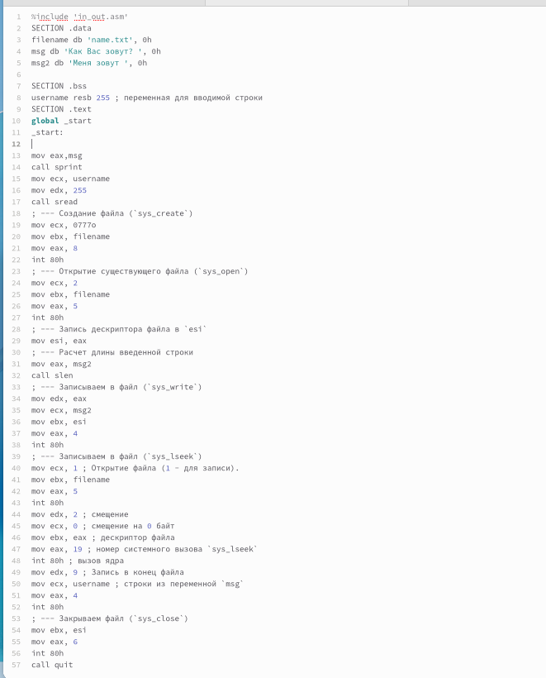

Рис. 7: Текст программы для с/р

1. Создаю исполняемый файл, проверяю его работу (рис. 8)

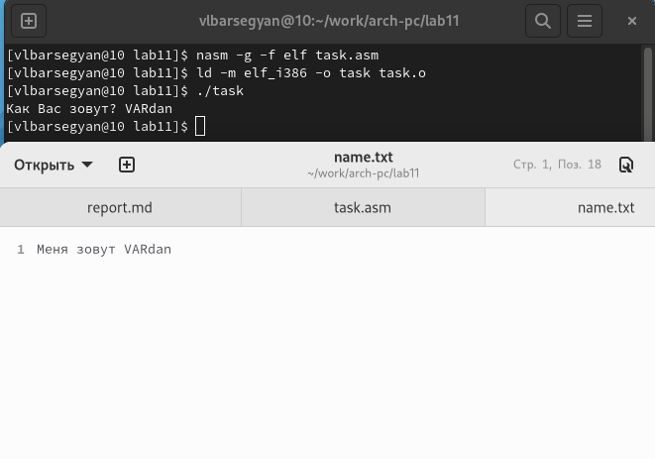

Рис. 8: Создание исполняемого файла и его проверка

1. Проверяю созданный текстовый файл с помощью команды *ls* (рис. 9)

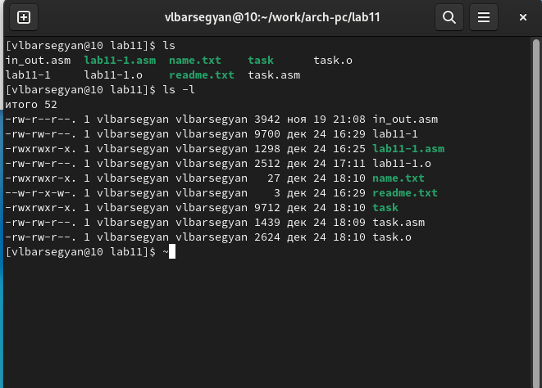

Рис. 9: Проверка создания файла

1. Проверяю содержимое файла с помощью команды *cat* (рис. 10)

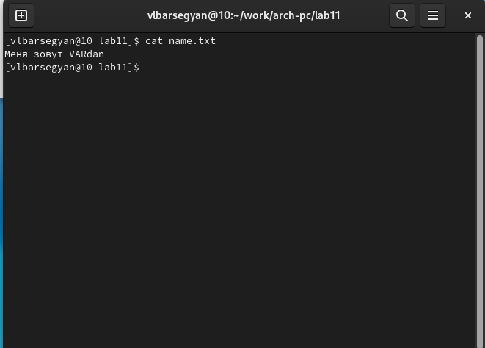

Рис. 10: Проверка содержимого файла

# Выводы

Я ознакомился с правами доступа к файлам, ознакомился как открывать, создавать, удалять, читать, записывать закрывать и изменять содержимое файлов. Также я написал программу для считывания данных с консоли и их записи в файл